**Talking about the taste of food 2**

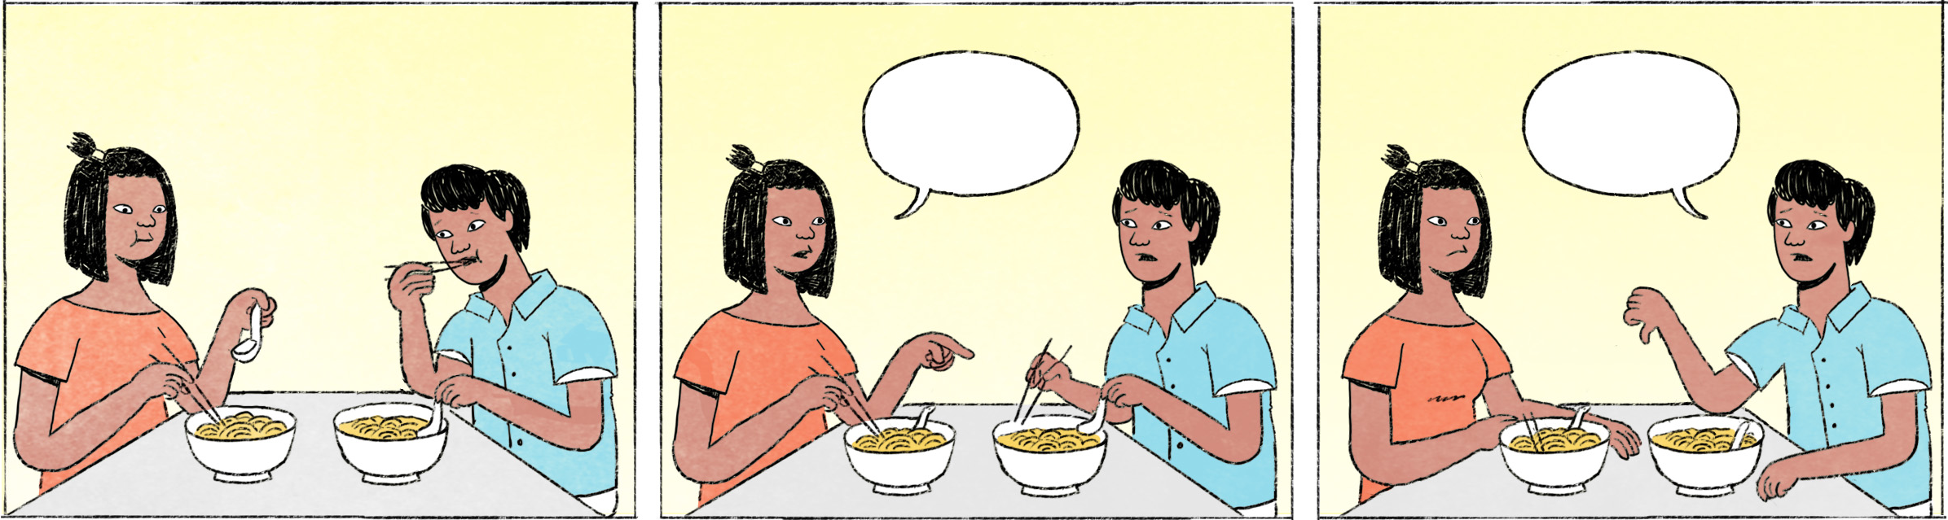

|  |  |  |
| --- | --- | --- |
| ១ | ធីតា៖ | រតនា ម៉េចដែរ ម្ហូបខ្ញុំធ្វើ? ឆ្ងាញ់អត់? |
|  | រតនា៖ | មានអី ធីតា ឆ្ងាញ់ដែរតាស។ |
|  | ធីតា៖ | សុភា ម៉េចដែរ ត្រូវមាត់អត់? |
|  | សុភា៖ | ដូចរៀងប្រៃបន្តិច តែមានអី ញ៉ាំបានតាស។ |
|  | ធីតា៖ | ប្រៃអ៎? ប្រហែលខ្ញុំដាក់អំបិលជ្រុលតិចហើយ។ បើញ៉ាំអត់បានកុំញ៉ាំអីណា។ ញ៉ាំអីផ្សេងវិញទៅ។ |
|  | សុភា៖ | មានអី ញ៉ាំបានតាស។ មិនមែនអត់ឆ្ងាញ់ដល់ថ្នាក់ញ៉ាំអត់បានណា៎។ |
|  |  |  |
| ២ | ធីតា៖ | រតនា ម៉េចដែរ ញ៉ាំបានអត់? |
|  | រតនា៖ | ធីតាឯងដាក់អំបិលប៉ុន្មានស្លាបព្រា? |
|  | ធីតា៖ | ប្រៃខ្លាំងអ៎? |
|  | រតនា៖ | ហ្នឹងហើយ! ... និយាយលេងអេ៎។ ប្រៃតិច តែមិនអីទេ ញ៉ាំបាន។ ឆ្ងាញ់តាស មានអី។ |
|  | ធីតា៖ | ត្រឹមតែអាចទទួលយកបានទៅបានហើយ មិនបាច់ឆ្ងាញ់ក៏បានដែរ ណោះ? |
|  | រតនា៖ | រសជាតិប៉ុណ្ណឹងបានហើយ។ |

|  |  |  |  |
| --- | --- | --- | --- |
| ធីតា / សុភា / រតនា | F/F/M Cambodian names | ដល់ថ្នាក់ | to such a degree |
| ម៉េចដែរ? | How is it? | និយាយលេងអេ៎ | [I’m] just joking |
| មានអី | no problem, it’s fine | ត្រឹមតែ | only, just |
| ឆ្ងាញ់ដែរតាស | [taste/food] it’s quite good | អាចទទួលយកបាន | to be acceptable |
| ត្រូវមាត់ | to suit one’s taste | ... ទៅបានហើយ | ... is good enough |
| ដូចរៀង ... បន្តិច | it seems a bit ... | មិនបាច់ ... ក៏បានដែរ | no need to ... |
| ប្រៃអ៎? | spoken form of ប្រៃឬ? | ណោះ? | Right? |
| ជ្រុល | too much | ប៉ុណ្ណឹងបានហើយ | good enough |

**Cultural notes**

នៅពេលមនុស្សម្នាក់មានអាហារដែលខ្លួនចូលចិត្តញ៉ាំតិចមុខ ហើយមិនព្រមញ៉ាំអ្វីដែលខ្លួនមិនចូលចិត្តសោះ ខ្មែរប្រើពាក្យថា “រើសម្ហូប”។ ភាសាសាមញ្ញហៅថា “ស៊ីរើស”។ នៅពេលអ្នកឮឃ្លាខាងក្រោម តើអ្នកដឹងថាជនជាតិខ្មែរកំពុងនិយាយលេងសើចទេ?

១ ស៊ីរើស មិនមែនរើសស៊ីទេណា ... ២ ស្រួលចិញ្ចឹមមែន!

|  |  |
| --- | --- |
| តិចមុខ | a few dishes, a few kinds of food |
| មិនព្រម | not willing to |
| រើសម្ហូប / ស៊ីរើស | formal / colloquial form of: to be particular about food, to be picky |
| ភាសាសាមញ្ញ | colloquial or informal speech |
| ឮ | to hear |
| ឃ្លា | remark, sentence |
| និយាយលេងសើច | to joke, to be just kidding |
| រើសស៊ី | here: [to be so poor to have] to pick up [dirty] food from the ground |
| ស្រួលចិញ្ចឹមមែន | you’re easy to raise [implying: because you’re not picky] |

**Additional dialogue**

|  |  |
| --- | --- |
| សុភា៖ | គុយទាវគេអីក៏សាបម៉េះ? |
| ធីតា៖ | គេចង់ឲ្យយើងថែមគ្រឿងខ្លួនឯងហើយមើលទៅ។ ណេះ! គ្រឿង។ ថែមអីខ្លះអត់? |
| សុភា៖ | ថែមអំបិល ថែមស្ករតិចសិន។ ម្ហូបរបស់ធីតាឯង អត់អីអេអ៎? |
| ធីតា៖ | បាយឆាខ្ញុំមែន? មិនបាច់និយាយទេ ដូចញ៉ាំអង្ករអីចឹង។ រឹងកំព្រឹស។ |
| សុភា៖ | ហាងហ្នឹង ម៉ោតែម្ដងឈប់ម៉ោម៉ង។ |
| ធីតា៖ | មែនហ្នឹង។ |

|  |  |
| --- | --- |
| អីក៏ ... ម៉េះ? | Why is [it] so ... ? |
| ... មើលទៅ | maybe ... |
| ណេះ! គ្រឿង។ | Here you are: spices! |
| អត់អីអេអ៎? | spoken form of អត់អីទេឬ? = It’s ok? / It’s alright? |
| មិនបាច់និយាយទេ | We don’t need to talk about it... (negative meaning) |
| អង្ករ | uncooked rice |
| រឹងកំព្រឹស | hard |
| ឈប់ម៉ោម៉ង | I won’t come again (ម៉ោ = មក, ម៉ង = តែម្ដង) |
| មែនហ្នឹង | I agree |